Doświadczenie pokazuje, że okres od końca października roku T do końca kwietnia roku T+1 jest stosunkowo korzystny dla posiadaczy akcji.
Z kolei okres od końca kwietnia do końca października roku T jest stosunkowo niekorzystny dla posiadaczy.
Pomimo to także w okresie pomiędzy końcem kwietnia a końcem października zdarzała się dotychczas zawsze fala wzrostu indeksu WIG20 od wcześniejszego dołka do późniejszego szczytu, która doprowadzała do wzrostu tego indeksu o co najmniej 10,2 %.
Na stronach 8-28 zaprezentowałem poszczególne okresy pomiędzy końcem kwietnia a końcem października wszystkich lat okresu 1994-2014.
Załóżmy, że 24 sierpnia 2015 roku został ustanowiony istotny dołek na poziomie 2056,38 pkt.
Załóżmy, że dołek ten nie zostanie przebity do końca października 2015 roku.
Załóżmy, że zgodnie z doświadczeniem lat 1994-2014 w okresie pomiędzy końcem kwietnia a końcem października 2015 roku pojawi się fala wzrostu indeksu WIG20 pomiędzy wcześniejszym dołkiem a późniejszym szczytem, która doprowadzi do wzrostu indeksu WIG20 o co najmniej 10,2 %.
Oznaczałoby to, że w okresie do końca października 2015 roku indeks WIG 20 w którymś momencie (na zamknięciu sesji) osiągnie poziom co najmniej 2266,13 pkt.
Gdyby tak się stało przebita zostałaby spadkowa linia trendu poprowadzona przez szczyty z maja i sierpnia 2015 roku.
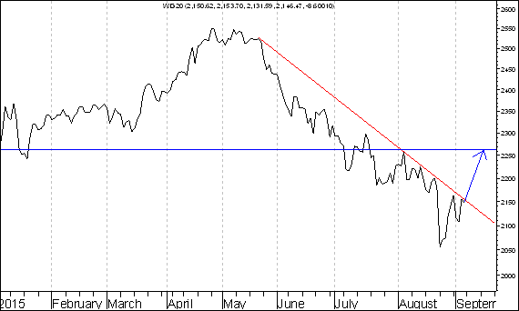
Okres od końca kwietnia do końca października 1994 roku

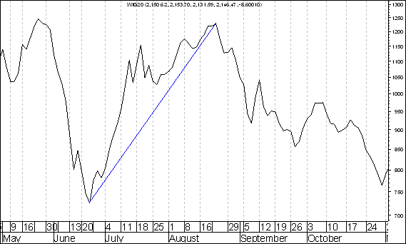

Wzrost indeksu WIG20 pomiędzy wcześniejszym dołkiem a późniejszym szczytem wyniósł 69,4 %
Okres od końca kwietnia do końca października 1995 roku

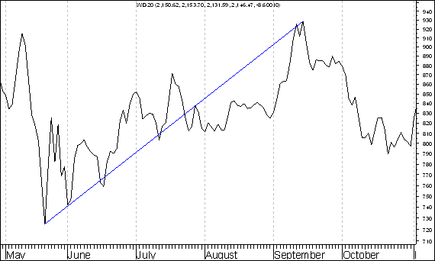

Wzrost indeksu WIG20 pomiędzy wcześniejszym dołkiem a późniejszym szczytem wyniósł 28,3%
Okres od końca kwietnia do końca października 1996 roku

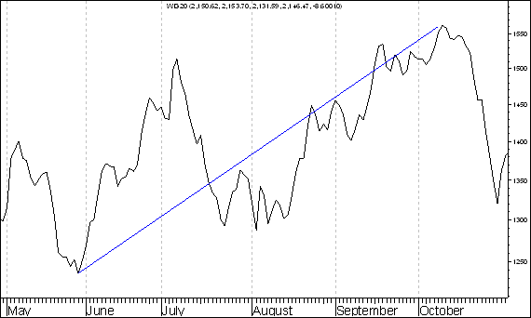

Wzrost indeksu WIG20 pomiędzy wcześniejszym dołkiem a późniejszym szczytem wyniósł 26,4%
Okres od końca kwietnia do końca października 1997 roku

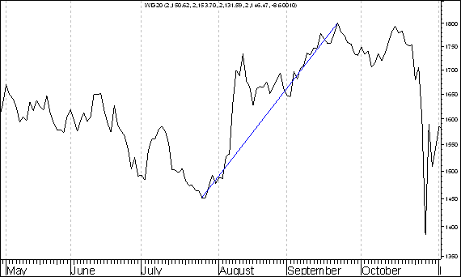

Wzrost indeksu WIG20 pomiędzy wcześniejszym dołkiem a późniejszym szczytem wyniósł 24,2%
Okres od końca kwietnia do końca października 1998 roku

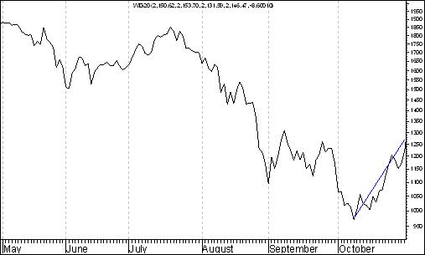

Wzrost indeksu WIG20 pomiędzy wcześniejszym dołkiem a późniejszym szczytem wyniósł 26,1%

Okres od końca kwietnia do końca października 1999 roku

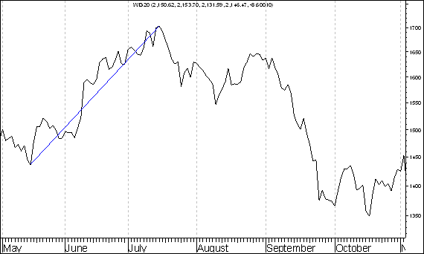

Wzrost indeksu WIG20 pomiędzy wcześniejszym dołkiem a późniejszym szczytem wyniósł 18,6%
Okres od końca kwietnia do końca października 2000 roku

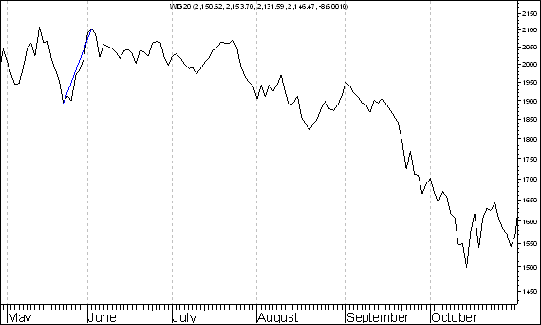

Wzrost indeksu WIG20 pomiędzy wcześniejszym dołkiem a późniejszym szczytem wyniósł 11,2%
Okres od końca kwietnia do końca października 2001 roku

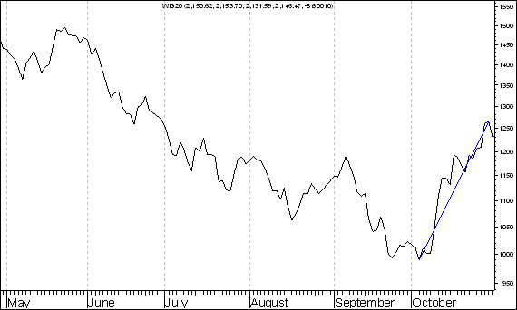

Wzrost indeksu WIG20 pomiędzy wcześniejszym dołkiem a późniejszym szczytem wyniósł 27,8%
Okres od końca kwietnia do końca października 2002 roku

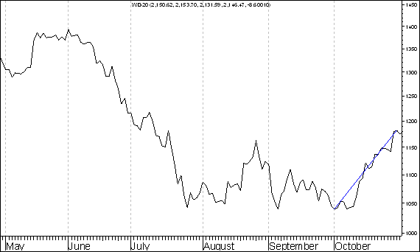

Wzrost indeksu WIG20 pomiędzy wcześniejszym dołkiem a późniejszym szczytem wyniósł 13,7%
Okres od końca kwietnia do końca października 2003 roku

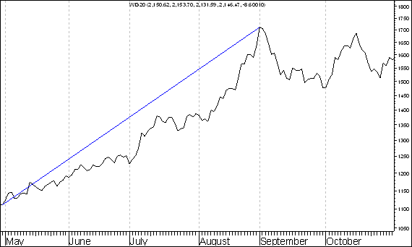

Wzrost indeksu WIG20 pomiędzy wcześniejszym dołkiem a późniejszym szczytem wyniósł 54,0%
Okres od końca kwietnia do końca października 2004 roku

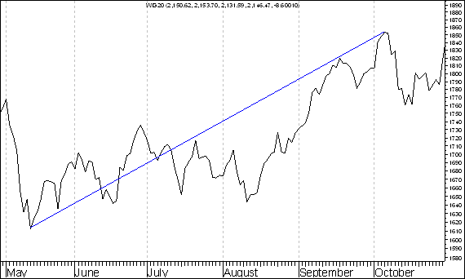

Wzrost indeksu WIG20 pomiędzy wcześniejszym dołkiem a późniejszym szczytem wyniósł 14,9%
Okres od końca kwietnia do końca października 2005 roku

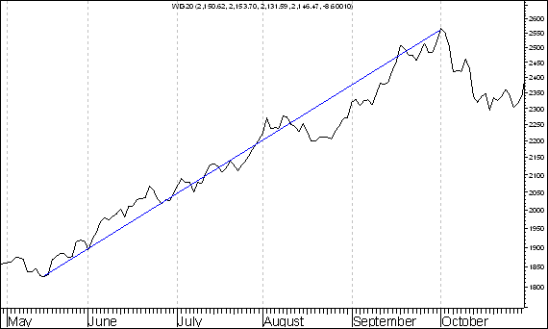

Wzrost indeksu WIG20 pomiędzy wcześniejszym dołkiem a późniejszym szczytem wyniósł 40,5%
Okres od końca kwietnia do końca października 2006 roku

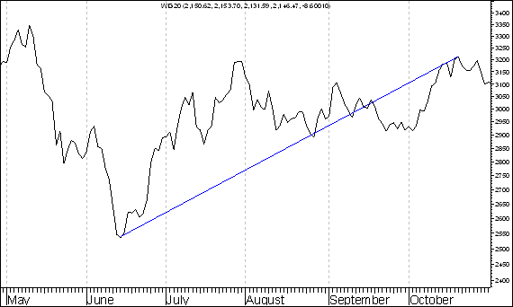

Wzrost indeksu WIG20 pomiędzy wcześniejszym dołkiem a późniejszym szczytem wyniósł 26,5%
Okres od końca kwietnia do końca października 2007 roku

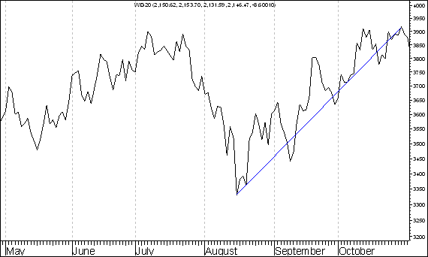

Wzrost indeksu WIG20 pomiędzy wcześniejszym dołkiem a późniejszym szczytem wyniósł 17,7%
Okres od końca kwietnia do końca października 2008 roku

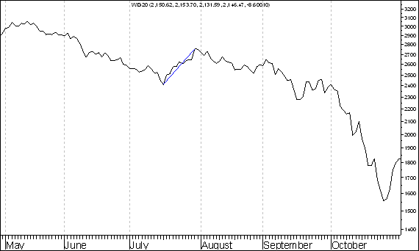

Wzrost indeksu WIG20 pomiędzy wcześniejszym dołkiem a późniejszym szczytem wyniósł 14,2%
Okres od końca kwietnia do końca października 2009 roku

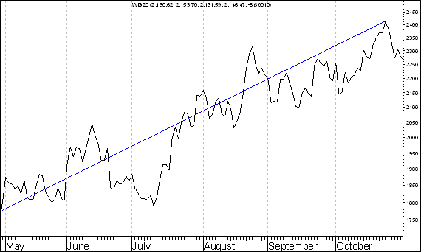

Wzrost indeksu WIG20 pomiędzy wcześniejszym dołkiem a późniejszym szczytem wyniósł 34,1%
Okres od końca kwietnia do końca października 2010 roku

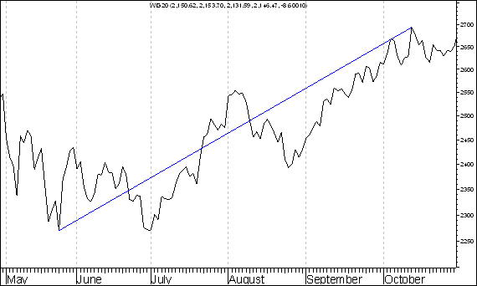

Wzrost indeksu WIG20 pomiędzy wcześniejszym dołkiem a późniejszym szczytem wyniósł 18,6%
Okres od końca kwietnia do końca października 2011 roku

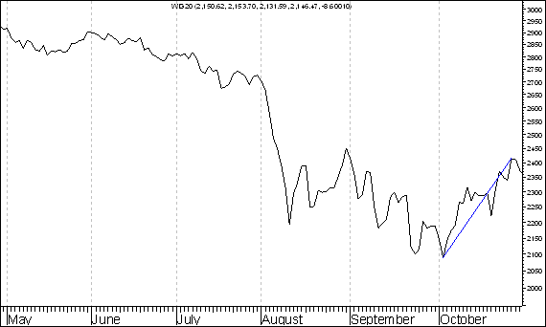

Wzrost indeksu WIG20 pomiędzy wcześniejszym dołkiem a późniejszym szczytem wyniósł 15,6%
Okres od końca kwietnia do końca października 2012 roku

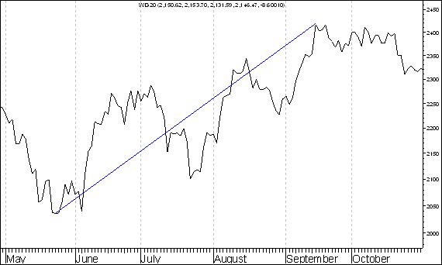

Wzrost indeksu WIG20 pomiędzy wcześniejszym dołkiem a późniejszym szczytem wyniósł 18,7%
Okres od końca kwietnia do końca października 2013 roku

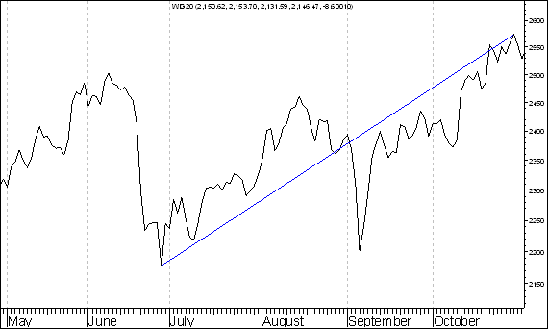

Wzrost indeksu WIG20 pomiędzy wcześniejszym dołkiem a późniejszym szczytem wyniósł 18,3%
Okres od końca kwietnia do końca października 2014 roku

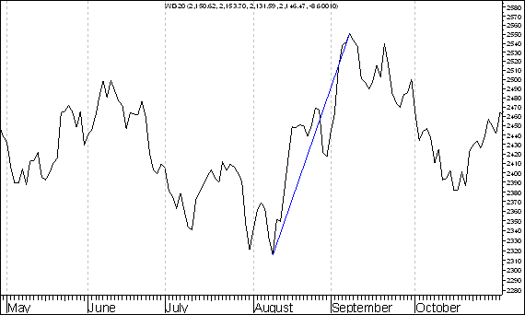

Wzrost indeksu WIG20 pomiędzy wcześniejszym dołkiem a późniejszym szczytem wyniósł 10,2%

